**Instalación y configuración de herramienta de versionamiento (Local / Web)**

**GA7-220501096-AA1-EV04**

Claudia Andrea Redondo Marulanda

Centro de Formación Comercio y Turismo, Regional Quindío, Servicio Nacional de Aprendizaje

Tecnología Análisis y Desarrollo de Software, Ficha 2627090

Carlos Andrés Mora

13 de febrero de 2024

**Introducción**

Git y GitHub son herramientas fundamentales en el mundo del desarrollo de software y la gestión de proyectos colaborativos. Git es un sistema de control de versiones que permite a los desarrolladores realizar un seguimiento de los cambios en el código fuente de sus proyectos, facilitando la colaboración y la gestión del desarrollo de software. Por otro lado, GitHub es una plataforma en línea que utiliza Git para alojar repositorios de código, permitiendo a los desarrolladores compartir su trabajo, colaborar con otros y realizar un seguimiento de los problemas y solicitudes de extracción.

**Objetivos**

* **Instalar Git correctamente en el sistema operativo local:** Asegurarnos de que Git se instale correctamente en el equipo, lo que permitirá la gestión de versiones de los proyectos de desarrollo de software de manera eficiente.
* **Configurar la identidad en Git:** Establecer la configuración inicial de Git, incluyendo el nombre de usuario y la dirección de correo electrónico, para asegurar que las contribuciones al código estén correctamente identificadas.
* **Crear una cuenta en GitHub:** Registrarse en la plataforma GitHub para aprovechar sus características y servicios en la gestión de repositorios de código.
* **Crear un repositorio en GitHub:** Utilizar la interfaz de GitHub para crear un nuevo repositorio remoto que estará vinculado al proyecto local, permitiendo la colaboración y el seguimiento del código a través de la nube.
* **Vincular el repositorio local con el repositorio remoto en GitHub:** Configurar el repositorio local para que pueda sincronizarse con el repositorio remoto en GitHub, facilitando el intercambio de cambios y la colaboración en el proyecto.

**Instalación de Git**

1. **Descargar Git**

Visitar el sitio web oficial de Git: <https://git-scm.com/>.

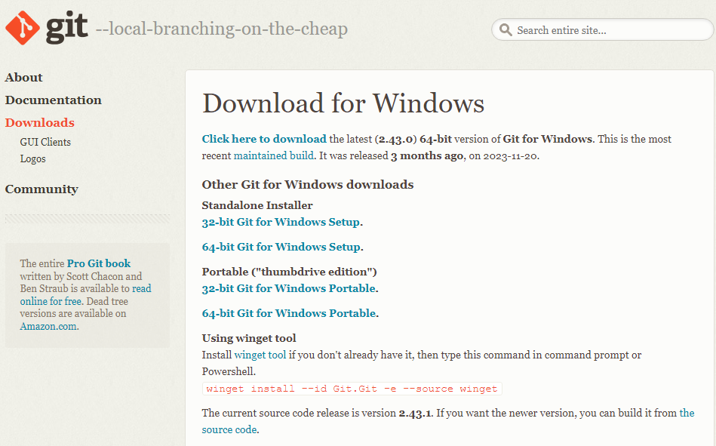En la página principal, encontrarás un botón de descarga. Haz clic en él para comenzar la descarga del instalador correspondiente a tu sistema operativo (Windows, macOS, Linux).

1. **Instalar Git en Windows**

* 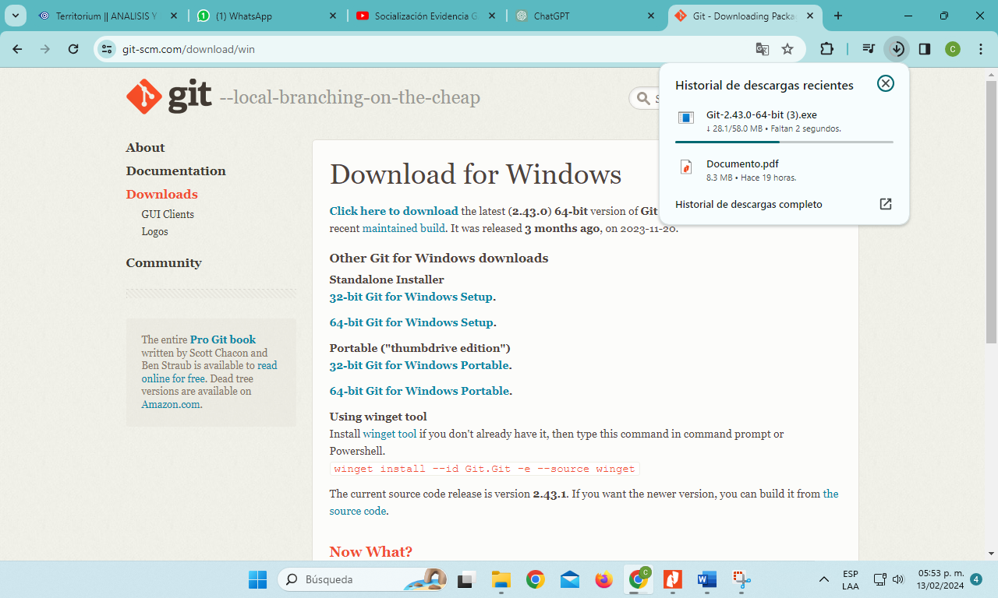Después de descargar el instalador, hacer doble clic en él para iniciar el proceso de instalación.
* Se abrirá el asistente de instalación. Seguir las instrucciones en pantalla, generalmente seleccionando las opciones predeterminadas.

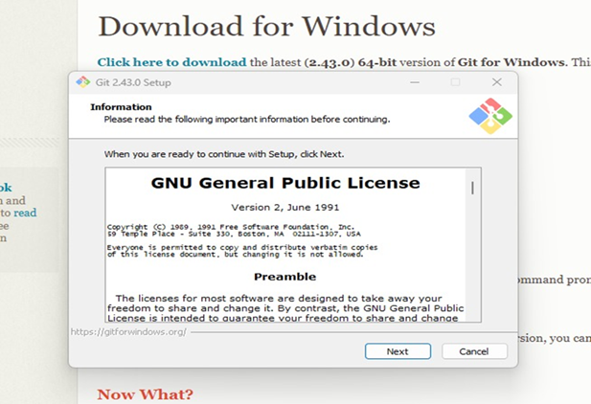

* Durante la instalación, se te preguntará sobre algunas configuraciones como el editor de texto predeterminado y la ruta de acceso. Puedes dejar las opciones predeterminadas o personalizarlas según tus preferencias y para terminar clic en botón finalizar (finish).

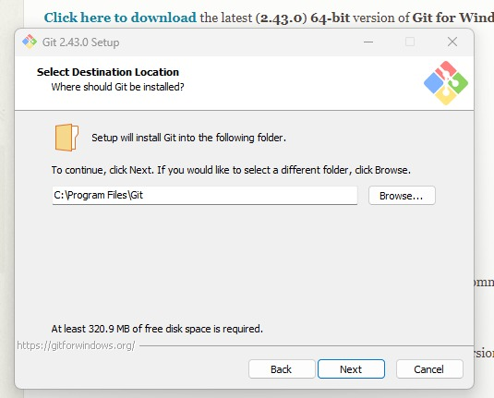 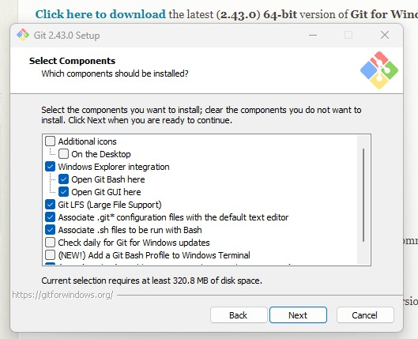

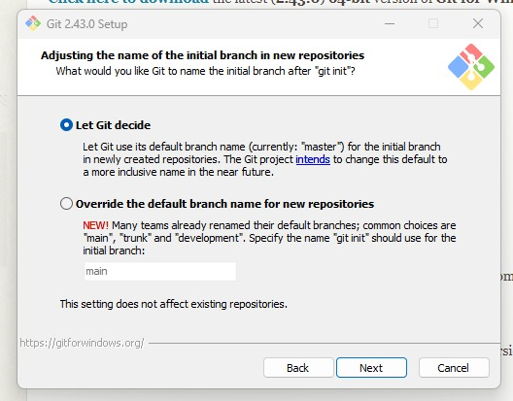 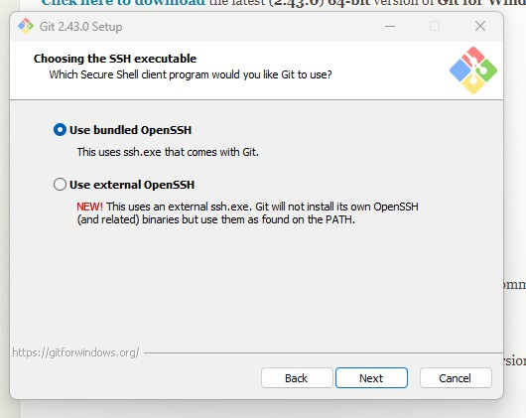

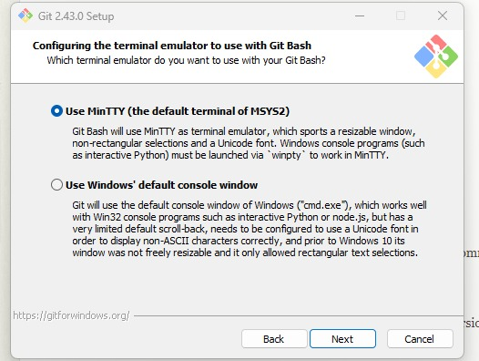 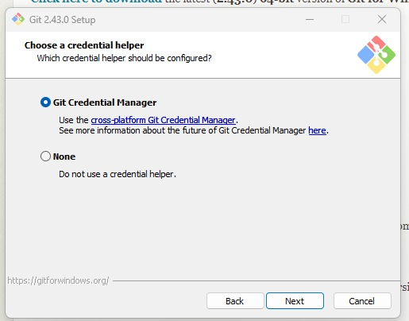

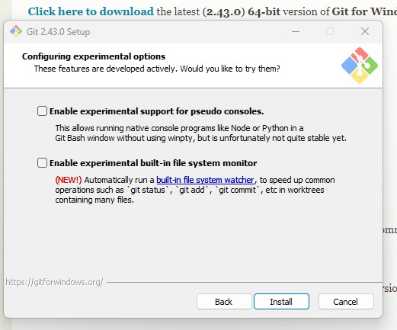 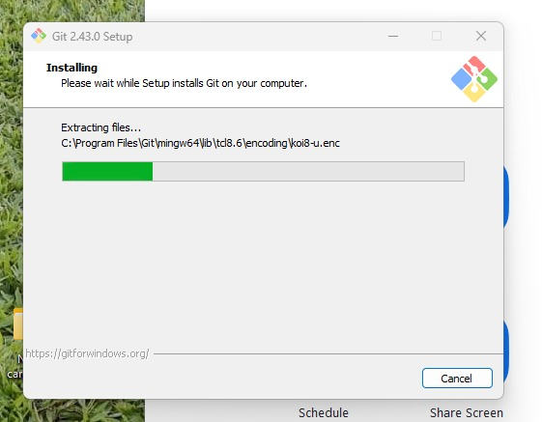

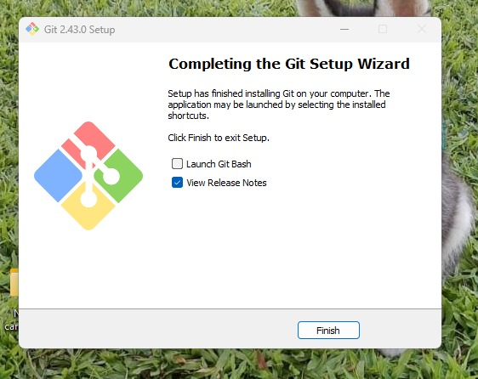

1. **Verificación de la instalación**

Una vez completada la instalación, puedes abrir la terminal (Git Bash, cmd o PowerShell) y escribir git --version para verificar que Git se haya instalado correctamente y ver la versión instalada.

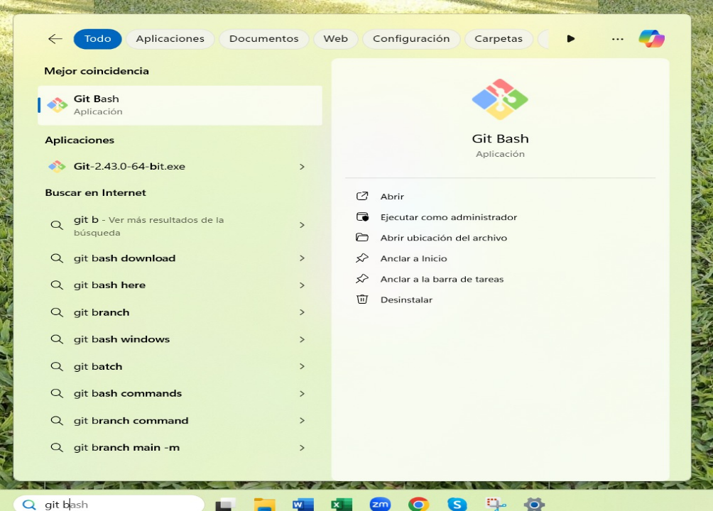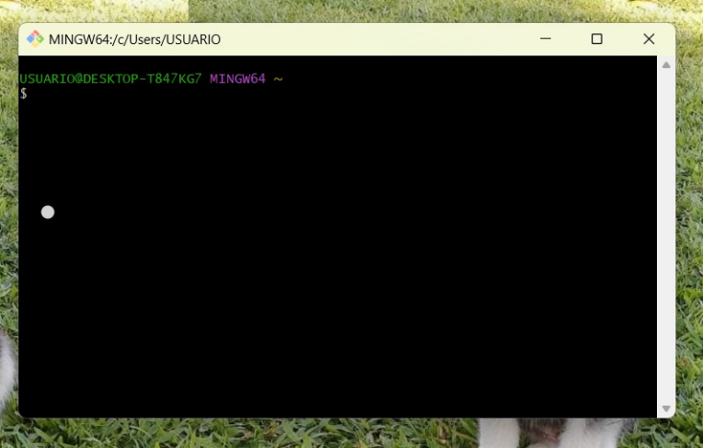

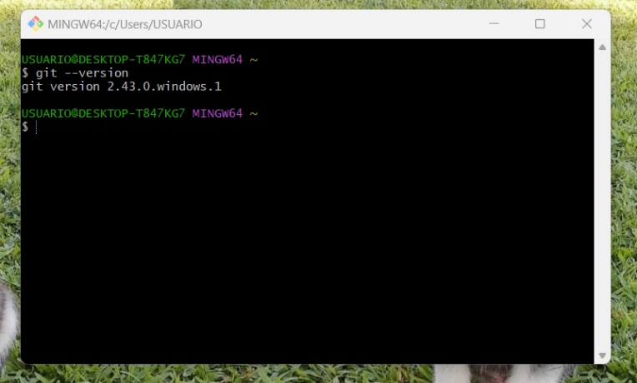

Después de seguir estos pasos, Git debería quedar instalado en el sistema y listo para comenzar a usarlo para gestionar proyectos de desarrollo de software o de cualquier otra índole.

**Cuenta en GitHub**

1. **Visita el sitio web de GitHub**

Abre tu navegador web y dirígete a <https://github.com/>.



1. **Comenzar el proceso de registro**

* En la página de inicio de GitHub, en la parte central de la página hay un formulario de registro



* 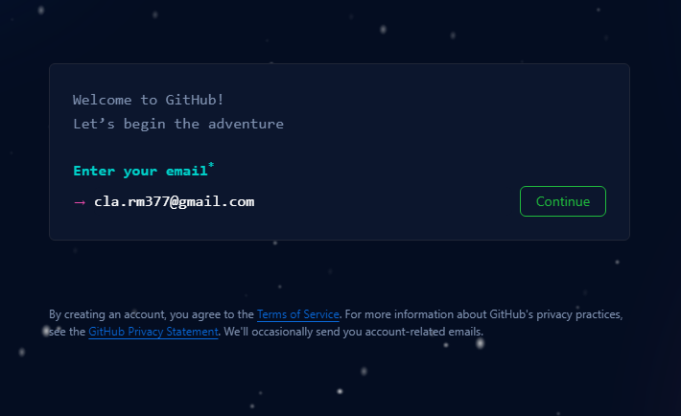Completar el formulario con tu nombre de usuario deseado, tu dirección de correo electrónico y una contraseña segura. Clic en continuar.

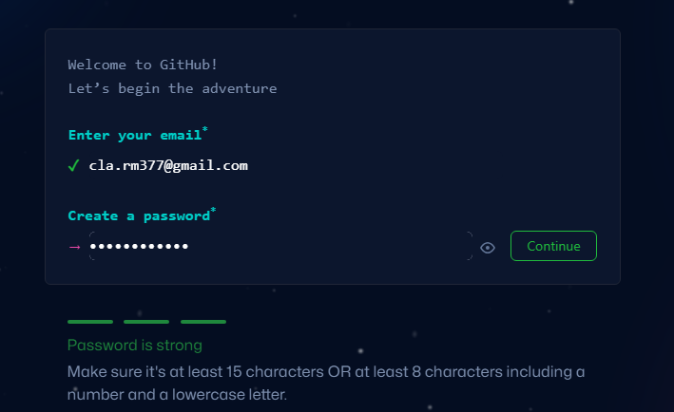

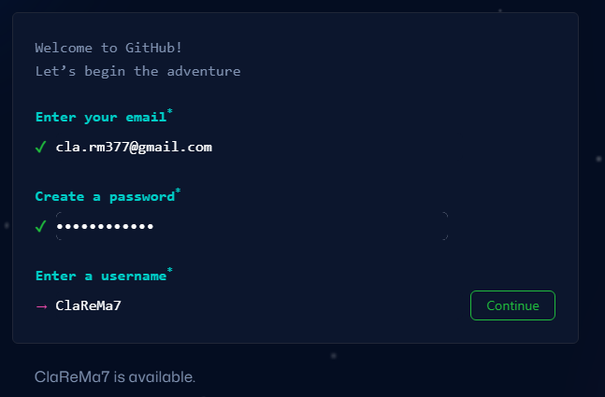

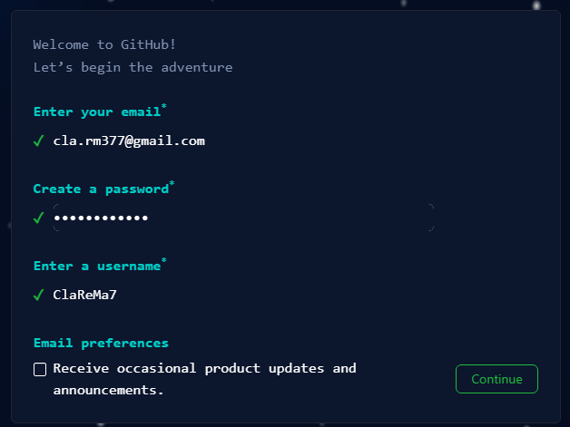

1. **Verificación de la cuenta**

* Una vez completado el formulario con los datos solicitados, GitHub pedirá verificar la cuenta. Hacer clic en verificar.

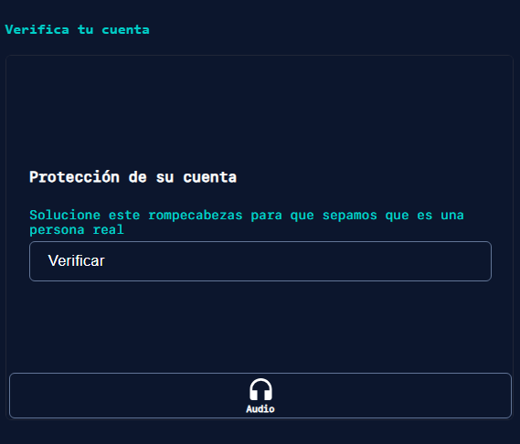

* Luego de realizar el proceso de verificación GitHub enviará un correo electrónico de verificación a la dirección proporcionada con un código.

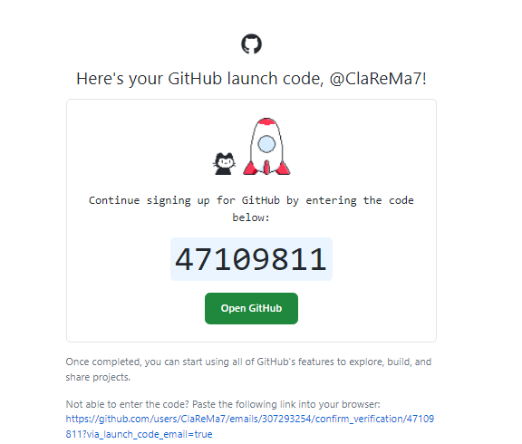

* Al ingresar el código aparecerá una pantalla de bienvenida, donde se deben seleccionar algunos datos y hacer clic en continuar.



1. **Configurar perfil**

* Posteriormente se redirige a una página donde se puede personalizar el perfil de GitHub.

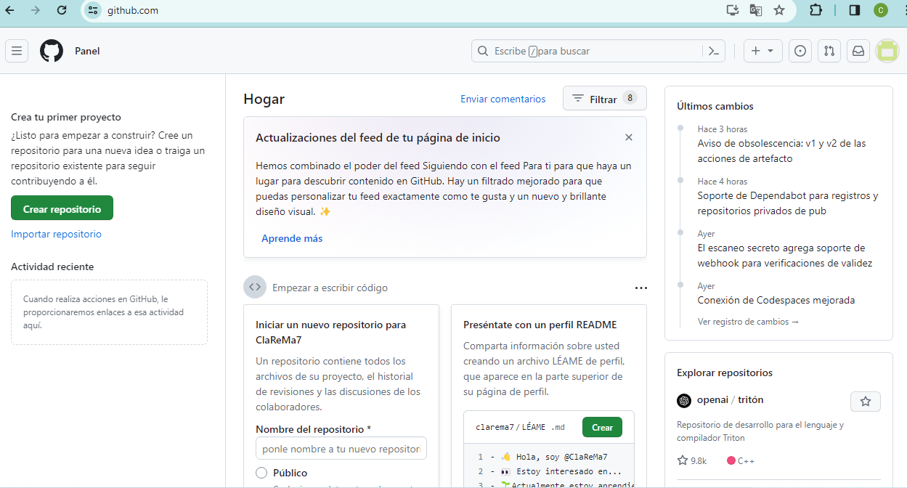

**Creando repositorio remoto**

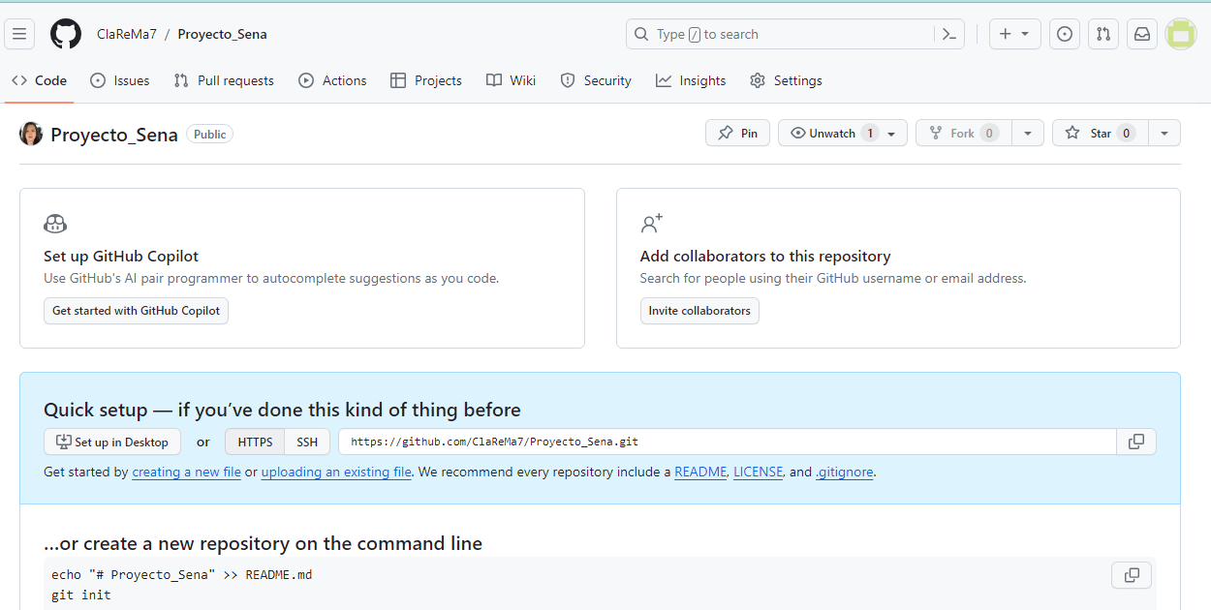

**Creando repositorio local**

* Ubicados en la carpeta del proyecto hacer clic derecho y seleccionar “open Git Bash here”

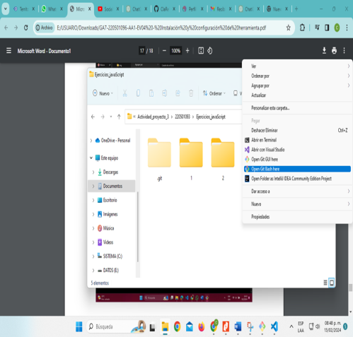

* Se abrirá la consola de Git Bash

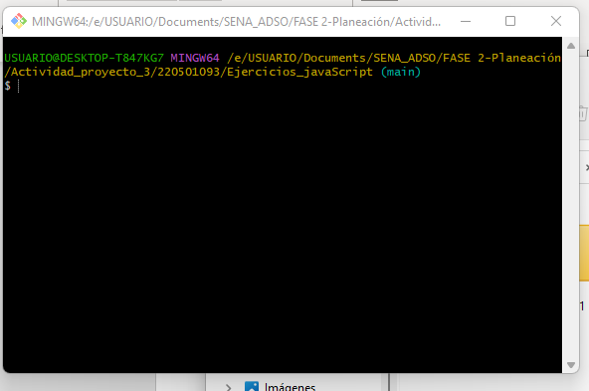

* Aquí se escribirán los siguientes comandos:

**git init:** Para iniciar el repositorio local

**git config --global user.name clarema7:** Permite configurar este nombre de usuario para que cuando realices cambios en cualquier repositorio Git en tu máquina, Git sepa quién eres.

**git config --global user.email cla.rm@:** Se utiliza para asociar una dirección de correo electrónico a tus contribuciones en Git. Aquí está una explicación más detallada:

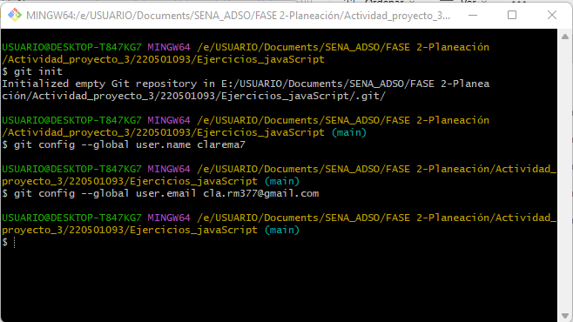

**Conclusión**

En conclusión, la instalación de Git y la creación de una cuenta en GitHub son pasos fundamentales para cualquier persona interesada en el desarrollo de software y la colaboración en proyectos de código abierto. Git, como sistema de control de versiones, proporciona las herramientas necesarias para realizar un seguimiento de los cambios en el código y facilita la colaboración en equipo. Por otro lado, GitHub, como plataforma de alojamiento de repositorios, ofrece un entorno en línea para compartir, colaborar y gestionar proyectos de manera eficiente.

**Referencias**

Mora, C. A. (2024). Explicación Evidencia Técnica GA7-220501096-AA1-EV04. [Video]. YouTube <https://www.youtube.com/watch?v=YyJ2V6isY5U&ab_channel=AndresAgudeloInstructor>

SENA. (2024). Sistemas de control de versiones. Ecosistema de Recursos Digitales. <https://sena.territorio.la/content/index.php/institucion/Titulada/institution/SENA/Tecnologia/228118/Contenido/OVA/CF29/index.html#/curso/tema1>